Las inteligencias múltiples
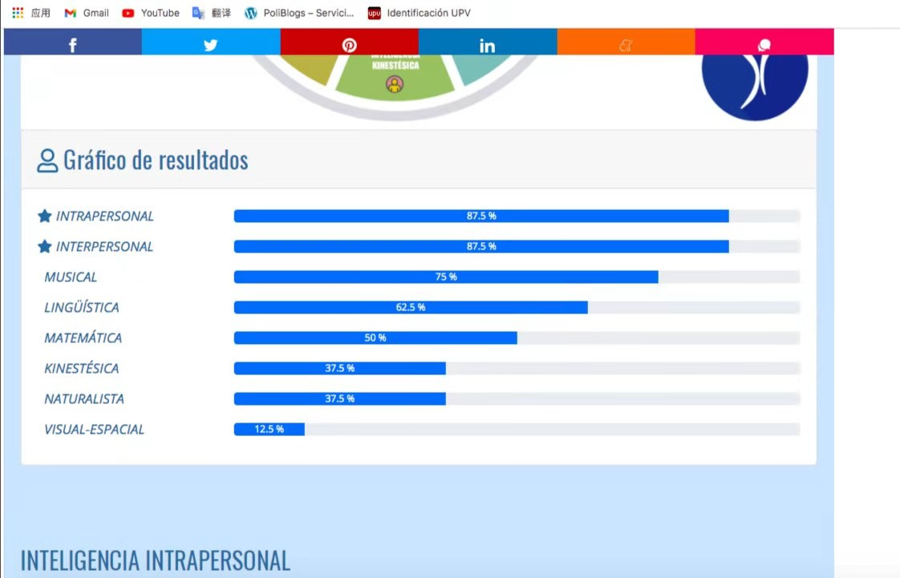

A través de la prueba de Las inteligencias múltiples, lo mejor de mi estrella es mi relación interpersonal, creo que esta prueba es muy precisa y los resultados son acordes a mí.

1.Mi ventaja
Soy una persona con muy buenas relaciones interpersonales, creo que esto también es muy importante en la vida, él puede determinar tus valores de vida. Al tratar con los demás, no me enalteceré ni despreciaré a los demás, respetaré a todas las personas, y lo mismo ocurre en el trabajo. Lo mejor es que puedo sentir empatía, de modo que realmente puedo entenderme, y luego construir una buena relación y ganarme la confianza de los demás.
Cada uno tiene su propio temperamento y su propia personalidad，ante una disputa, seré muy tolerante，no seré indiferente a los demás por las diferencias，me comunicaré más y mi mejor cualidad es la sinceridad，trate a las personas para que puedan penetrar en los corazones de los demás.
Tengo muchos buenos amigos, cuando están tristes, puedo consolarlos y darles energía positiva. Por lo general, cuando no estoy contento, me consuelo y controlo mis emociones，en este momento, escuchar música debe ser el mejor efecto curativo.

- Mi desventaja
También tengo muchas deficiencias，por ejemplo, mi capacidad de razonamiento y lógica no es buena，esto puede deberse a que mis matemáticas son muy malas，mis matemáticas han sido malas desde que era niño，a veces me resulta más difícil aprender cosas nuevas.
En el trabajo, a veces me cuesta entender lo que dice el líder, lo que afectará la forma en que el líder piensa sobre mí, es muy difícil para mí. Pero creo que leyendo muchos libros, usando mi cerebro y haciendo ejercicio, puedo cambiar mi pensamiento lógico.

